Resolución del Pleno del Instituto de Transparencia, Acceso a la Información Pública y Protección de Datos Personales del Estado de México y Municipios, con domicilio en Metepec, Estado de México, de fecha veintidós de mayo de dos mil diecinueve.
VISTOS los expedientes formados con motivo de los recursos de revisión acumulados 01637/INFOEM/IP/RR/2019 y 01639/INFOEM/IP/RR/2019, promovidos por el C. XXXXXXXXX XXXXXX XXXXXX XXXXX, en lo sucesivo EL RECURRENTE, en contra de las respuestas del Sistema Para el Desarrollo Integral de la Familia del Municipio de Atizapán de Zaragoza, en lo conducente EL SUJETO OBLIGADO, se procede a dictar la presente resolución, con base en los siguientes:
RESULTANDOS
I. En fecha doce de febrero de dos mil diecinueve, EL RECURRENTE, presentó a través del Sistema de Acceso a la Información Mexiquense, en lo subsecuente EL SAIMEX ante EL SUJETO OBLIGADO, las solicitudes de acceso a información pública, a las que se les asignaron los números 00029/DIFATIZARA/IP/2019, y 00028/DIFATIZARA/IP/2019 mediante las cuales requirió:
“SOLICITO LOS ACTOS DE COMPRAS QUE SE HAYAN EFECTUADO DETALLANDO, RAZON SOCIAL O NOMBRE DE LA PERSONA FISICA O MORAL BENEFICIADA CON LA COMPRA, MONTOS ECONÓMICOS DE LA COMPRA, MODALIDAD DE COMPRA TIPODE PRODUCTO O SERVICIO Y MONTOS DE DICHAS ASÍ COMO ÁREA SOLICITANTE O BENEFICIADA DE DICHA COMPRA Y DE FORMA ESPECIFICA LE BENEFICIO O NECESIDAD A CUBRIR CON LA COMPRA DEL 01 DE ENERO DE 2019 A LA FECHA.” (Sic)
Modalidad de entrega: vía SAIMEX.
II. Con base en el detalle de seguimiento del SAIMEX, se advierte que en fecha quince de febrero de dos mil diecinueve, la Unidad de Transparencia del SUJETO OBLIGADO turnó mediante requerimientos, el contenido de las solicitudes de información al Servidor Público Habilitado que consideró competente, a efecto de que realizara la búsqueda y localización de la información; por lo que, a fin de evitar repeticiones innecesarias, se inserta únicamente el requerimiento de la solitud de información 00029/DIFATIZARA/IP/2019, tal como se aprecia a continuación:
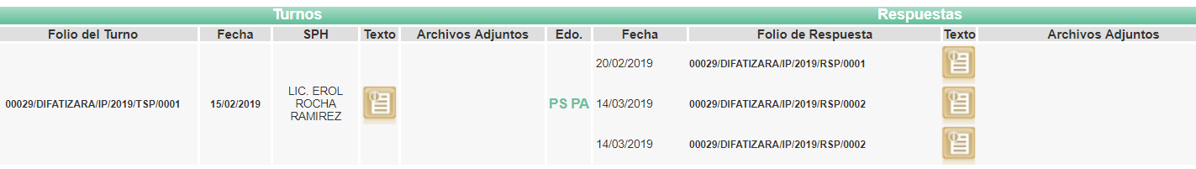
III. De las constancias que obran en los expedientes electrónicos de los recursos de revisión en estudio, se advierte que EL SUJETO OBLIGADO en fecha cinco de marzo de dos mil diecinueve, notificó al solicitante la ampliación del plazo para otorgar las respuestas a las solicitudes de información en los mismos términos:
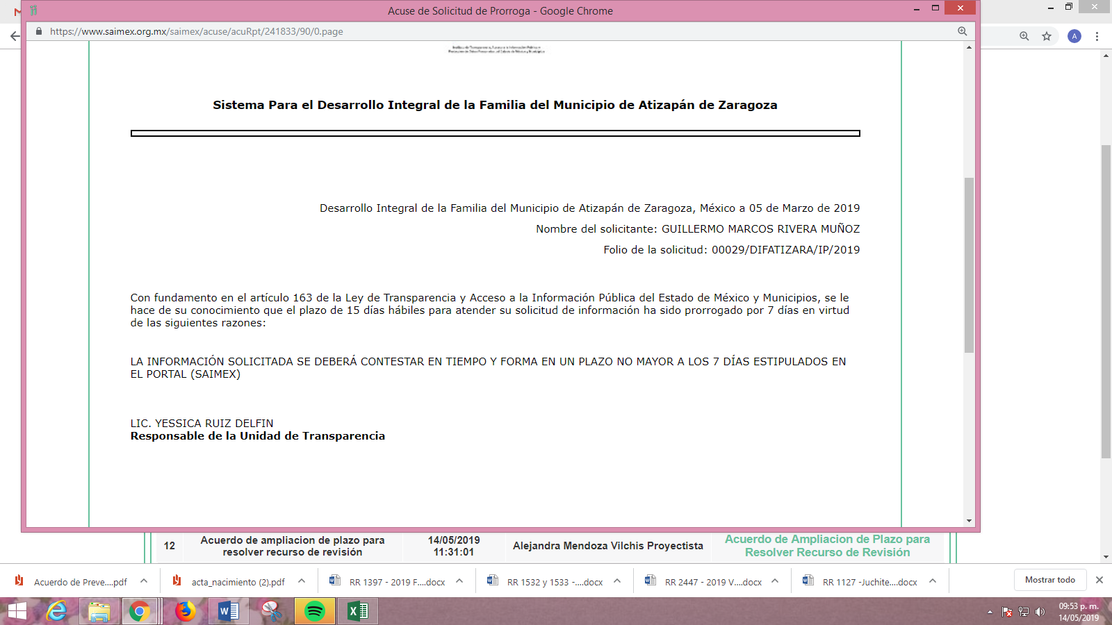
No pasa desapercibido para esta Ponencia Resolutora que dichas prórrogas no cumplen con lo dispuesto en los artículos 49, fracción II y 163, párrafo segundo de la Ley de Transparencia y Acceso a la Información Pública del Estado de México y Municipios.
IV. De las constancias que obran en los expedientes electrónicos, se advierte que EL SUJETO OBLIGADO, en fecha catorce de marzo de dos mil diecinueve, dio respuesta a las solicitudes de información, en los mismos términos; motivo por el cual, se inserta la respuesta de la solicitud de información 00029/DIFATIZARA/IP/2019:
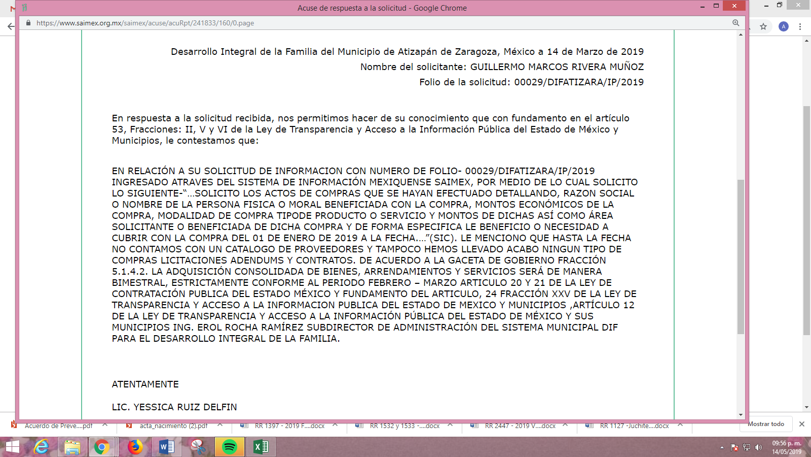
V. Inconforme con las respuestas, en fecha quince de marzo de dos mil diecinueve, EL RECURRENTE interpuso los recursos de revisión objeto del presente estudio, los cuales fueron registrados en EL SAIMEX y se les asignaron los números señalados al rubro y en los que precisó como acto impugnado:
“RESPUESTA DE LA AUTORIDAD.” (Sic)
Asimismo, manifestó como razones o motivos de inconformidad:
“LA AUTORIDAD SE NIEGA A DAR LA INFORMACION ARGUMENTANDO AUSENCIA O BIEN NEGANDO RESPUESTA A LOS ACTOS SOLICITADOS.” (Sic)
VI. El quince de marzo de dos mil diecinueve, los recursos de que se trata se enviaron electrónicamente al Instituto de Transparencia, Acceso a la Información Pública y Protección de Datos Personales del Estado de México y Municipios y con fundamento en el artículo 185, fracción I de la Ley de Transparencia y Acceso a la Información Pública del Estado de México y Municipios, se turnaron, a través del SAIMEX, a la Comisionada EVA ABAID YAPUR y al Comisionado JAVIER MARTÍNEZ CRUZ, respectivamente a efecto de decretar su admisión o desechamiento.
VII. El veintidós de marzo de dos mil diecinueve, los Comisionados, atento a lo dispuesto en el artículo 185, fracciones I, II y IV de la Ley de Transparencia y Acceso a la Información Pública del Estado de México y Municipios, acordaron la admisión a trámite de los referidos recursos de revisión, así como, la integración de los expedientes respectivos, mismo que se pusieron a disposición de las partes, para que en un plazo máximo de siete días hábiles, realizaran manifestaciones y ofrecieran las pruebas y alegatos que a su derecho conviniera o exhibieran los Informes Justificados, según fuera el caso.
VIII. De las constancias que obran en el SAIMEX, se desprende que dentro del término concedido a las partes; tanto EL RECURRENTE como EL SUJETO OBLIGADO fueron omisos en realizar manifestaciones y ofrecer las pruebas y alegatos que a su derecho conviniera, así como, el Informe Justificado correspondiente; sirviendo de sustento las imágenes siguientes:
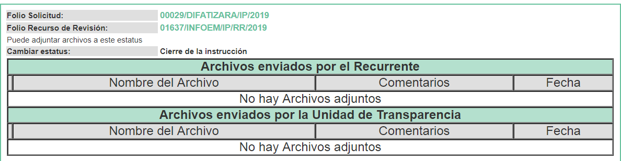
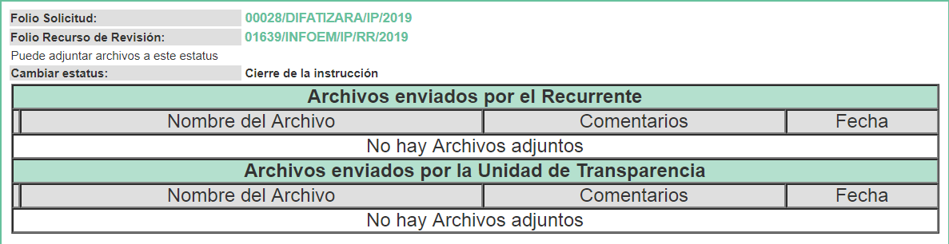
IX. Por economía procesal y con la finalidad de evitar resoluciones contradictorias, en la Décima Segunda Sesión Ordinaria, de fecha veintisiete de marzo de dos mil diecinueve, el Pleno de este Instituto determinó acumular los recursos de revisión señalados en el proemio de la presente resolución, acordando su resolución por parte de la Comisionada EVA ABAID YAPUR.
X. Una vez analizado el estado procesal que guardaban los expedientes, el tres de abril de dos mil diecinueve, la Comisionada Ponente acordó el cierre de instrucción; así como, la remisión de los mismos a efecto de ser resueltos, de conformidad con lo establecido en el artículo 185, fracciones VI y VIII de la Ley de Transparencia y Acceso a la Información Pública del Estado de México y Municipios.
XI. En fecha catorce de mayo de dos mil diecinueve, la Comisionada Ponente acordó ampliar el plazo para resolver el recurso de revisión de mérito, por un periodo de hasta quince días hábiles, de conformidad con el artículo 181, tercer párrafo de la Ley de Transparencia y Acceso a la Información Pública del Estado de México y Municipios; y,
CONSIDERANDO
PRIMERO. Competencia. Este Instituto de Transparencia, Acceso a la Información Pública y Protección de Datos Personales del Estado de México y Municipios, es competente para conocer y resolver el presente recurso, conforme a lo dispuesto en los artículos 6, apartado A de la Constitución Política de los Estados Unidos Mexicanos; 5, párrafos vigésimo, vigésimo primero, vigésimo segundo, fracciones IV y V de la Constitución Política del Estado Libre y Soberano de México; 1, 2, fracción II, 13, 29, 36, fracciones I y II, 176, 178, 179, 181, párrafo tercero y 185 de la Ley de Transparencia y Acceso a la Información Pública del Estado de México y Municipios; 9, fracciones I, XXIV y 11 del Reglamento Interior del Instituto de Transparencia, Acceso a la Información Pública y Protección de Datos Personales del Estado de México y Municipios; toda vez que se trata de recursos de revisión interpuestos por un Ciudadano en ejercicio de su derecho de acceso a la información pública, en términos de la Ley de la materia.
SEGUNDO. Interés. Los recursos de revisión se interpusieron por parte legítima en atención a que fueron presentados por EL RECURRENTE, quien es la misma persona que formuló las solicitudes de acceso a la información pública al SUJETO OBLIGADO.
TERCERO. Justificación de la Acumulación de los Recursos. De las constancias que obran en los expedientes, se advierte que los recursos de revisión 01637/INFOEM/IP/RR/2019 y 01639/INFOEM/IP/RR/2019, fueron presentados por el mismo RECURRENTE ante el mismo SUJETO OBLIGADO, aunado a que resulta conveniente su trámite de forma unificada por economía procesal y a fin de evitar la emisión de resoluciones contradictorias, en virtud de que la información solicitada es la misma y se relaciona con las compras efectuadas por EL SUJETO OBLIGADO durante los primeros meses del presente año; es por lo que, fue procedente que este Órgano Garante decretara su acumulación, de conformidad con lo dispuesto en el artículo 18 del Código de Procedimientos Administrativos del Estado de México, de aplicación supletoria en términos del ordinal 195 de la Ley de Transparencia y Acceso a la Información Pública del Estado de México y Municipios, que a continuación se insertan:
“Código de Procedimientos Administrativos del Estado de México

Artículo 18.- La autoridad administrativa o el Tribunal acordarán la acumulación de los expedientes del procedimiento y proceso administrativo que ante ellos se sigan, de oficio o a petición de parte, cuando las partes o los actos administrativos sean iguales, se trate de actos conexos o resulte conveniente el trámite unificado de los asuntos, para evitar la emisión de resoluciones contradictorias. La misma regla se aplicará, en lo conducente, para la separación de los expedientes.”

Ley de Transparencia y Acceso a la Información Pública del Estado de México y Municipios

Artículo 195. En la tramitación del recurso de revisión se aplicarán supletoriamente las disposiciones contenidas en el Código de Procedimientos Administrativos del Estado de México.”

(Énfasis añadido)
De lo dispuesto en la normativa anterior, dicha acumulación procede cuando:
- El solicitante y la información referida sean las mismas;
- Las partes o los actos impugnados sean iguales;
- Cuando se trate del mismo solicitante, el mismo Sujeto Obligado, aunque se trate de solicitudes diversas; y
- Resulte conveniente la resolución unificada de los asuntos.
Así, tal y como se mencionó anteriormente, los recursos de revisión que nos ocupan fueron interpuestos por el mismo RECURRENTE ante el mismo SUJETO OBLIGADO, además de que si bien la información solicitada no es la misma, resulta conveniente su resolución conjunta por tratarse de solicitudes de información relacionadas con el Sistema para el Desarrollo Integral de la Familia de Atizapán de Zaragoza.
Bajo este orden de ideas, el Pleno de este Órgano Garante determinó la acumulación de los recursos de revisión señalados en párrafos anteriores.
CUARTO. Oportunidad. Los recursos de revisión fueron interpuestos dentro del plazo de quince días hábiles contados a partir del día siguiente al que EL RECURRENTE tuvo conocimiento de las respuestas impugnadas; tal y como, lo prevé el artículo 178 de la Ley de Transparencia y Acceso a la Información Pública del Estado de México y Municipios, que establece:
“Artículo 178. El solicitante podrá interponer, por sí mismo o a través de su representante, de manera directa o por medios electrónicos, recurso de revisión ante el Instituto o ante la Unidad de Transparencia que haya conocido de la solicitud dentro de los quince días hábiles, siguientes a la fecha de la notificación de la respuesta.
A falta de respuesta del sujeto obligado, dentro de los plazos establecidos en esta Ley, a una solicitud de acceso a la información pública, el recurso podrá ser interpuesto en cualquier momento, acompañado con el documento que pruebe la fecha en que presentó la solicitud.
En el caso de que se interponga ante la Unidad de Transparencia, ésta deberá remitir el recurso de revisión al Instituto a más tardar al día siguiente de haberlo recibido.”
En esa tesitura, atendiendo a que EL SUJETO OBLIGADO notificó las respuestas a las solicitud de información pública en fecha catorce de marzo de dos mil diecinueve; así, el plazo de quince días hábiles que el artículo 178 de la Ley de la materia otorga al hoy RECURRENTE para presentar los recursos de revisión, transcurrió del quince de marzo al cinco de abril de dos mil diecinueve, sin contemplar en los cómputos los días dieciséis, diecisiete, veintitrés, veinticuatro, treinta y treinta y uno de marzo de dos mil diecinueve, al corresponder a sábados y domingos, considerados como días inhábiles, en términos del artículo 3, fracción X de la Ley de Transparencia y Acceso a la Información Pública del Estado de México y Municipios; asimismo, se omite contabilizar dentro del plazo correspondiente el día dieciocho de marzo de dos mi diecinueve, por suspensión de labores en este Instituto; lo anterior, de conformidad con el Calendario Oficial en Materia de Transparencia, Acceso a la Información Pública y Protección de Datos Personales del Estado de México y Municipios, para el año dos mil diecinueve y enero dos mil veinte, publicado en el Periódico Oficial “Gaceta del Gobierno”, el diecinueve de diciembre de dos mil dieciocho.
En ese tenor, si los recursos de revisión que nos ocupan, se interpusieron el quince de marzo de dos mil diecinueve, éstos se encuentran dentro de los márgenes temporales previstos en el artículo 178 de la Ley de Transparencia y Acceso a la Información Pública del Estado de México y Municipios y, por tanto, su interposición se considera oportuna.
QUINTO. Procedibilidad. Del análisis efectuado, se advierte la procedibilidad de los presentes recursos de revisión, en razón de la acreditación plena de todos y cada uno de los elementos formales exigidos por el artículo 180 de la Ley de Transparencia y Acceso a la Información Pública del Estado de México y Municipios, en atención a que fueron presentados mediante el formato visible en EL SAIMEX.
SEXTO. Estudio y resolución del asunto. Una vez determinada la vía sobre la que versarán los presentes recursos, y previa revisión de los expedientes electrónicos formados en EL SAIMEX motivo de las solicitudes de información y de los recursos que se resuelven, se precisa que EL RECURRENTE solicitó al SUJETO OBLIGADO los actos de compras que se hubieran efectuado; debiendo detallar, el nombre o razón social de la persona beneficiada con cada compra; los montos; la modalidad de compra; el tipo de producto bien o servicio adquirido; el área administrativa que solicitó dicha compra; le especificara el beneficio o la necesidad a cubrir con la compra realizada; ello durante el periodo comprendido del 1 de enero al 12 de febrero de 2019.
Así, de la revisión a las constancias que obran en ambos expedientes electrónicos, se puede advertir que la Titular de la Unidad de Transparencia turnó mediante requerimientos el contenido de la solicitud de información al Servidor Público Habilitado considerado competente; ello de conformidad con el artículo 162 de la Ley de la materia; es decir, al Subdirector de Administración; tal y como se puede advertir de las imágenes que a continuación se insertan:
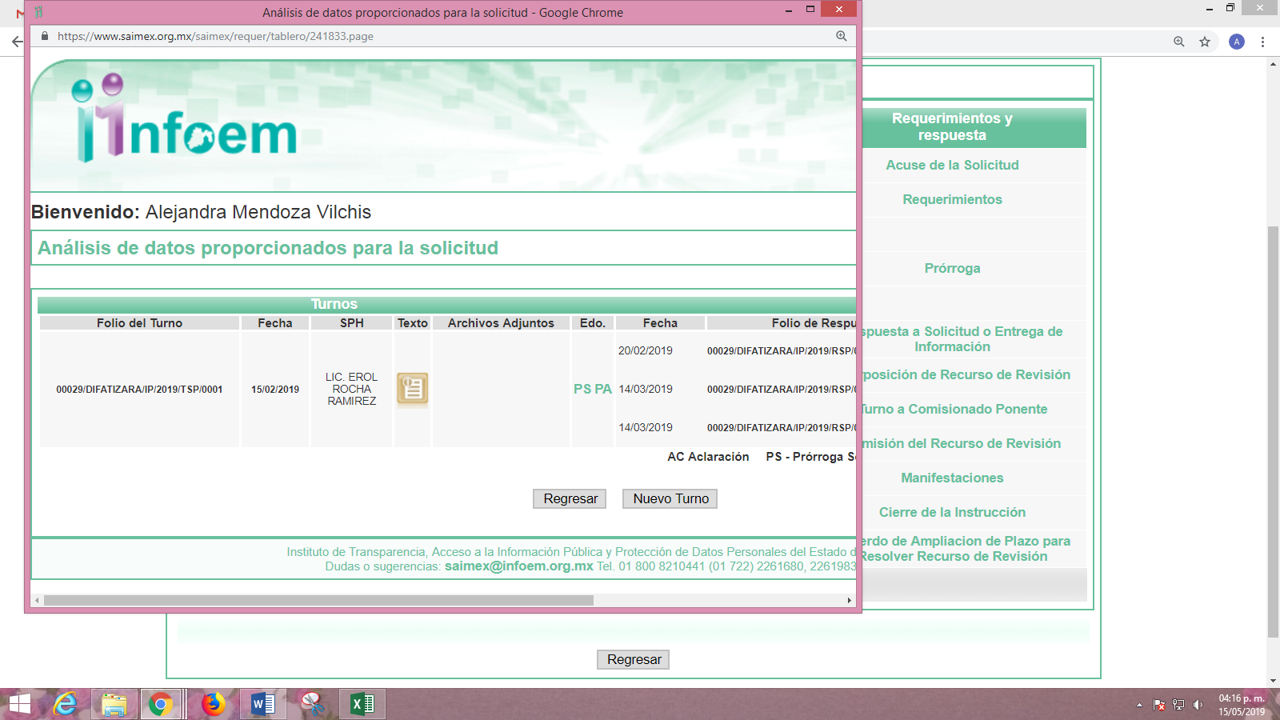
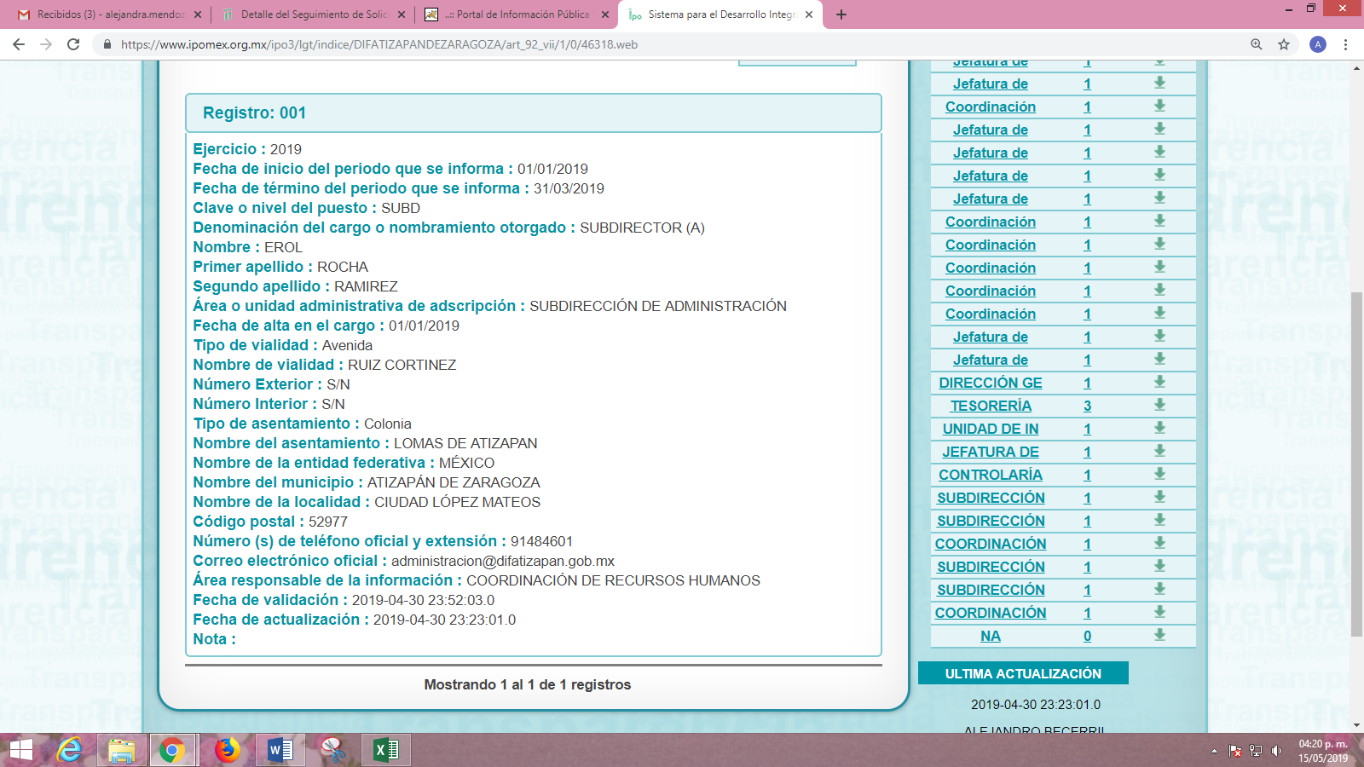
Bajo ese tenor, la Titular de la Unidad en comento, mediante sus respuestas le informó al particular que a la fecha (de respuesta, es decir al 14 de marzo de 2019), no contaba con un catálogo de proveedores y tampoco había llevado a cabo ningún tipo de compra, licitaciones, adendums y contratos.
Derivado de lo anterior, EL RECURRENTE interpuso los recurso de revisión que nos ocupan, en los que se inconformó de las respuestas y de la negativa de entrega de la información, bajo el argumento de que EL SUJETO OBLIGADO no contaba con ella.
Bajo ese tenor, es necesario precisar que tanto EL SUJETO OBLIGADO como EL RECURRENTE, fueron omisos en realizar manifestaciones en torno a los recursos de revisión objeto del presente estudio.
Ahora bien, en primer término este Órgano Garante advierte que, las razones o motivos de inconformidad planteadas por EL RECURRENTE resultan infundadas, en atención a las consideraciones de hecho y de derecho que a continuación se describen:
En ese contexto, debe precisarse que la respuesta del SUJETO OBLIGADO constituye una expresión en sentido negativo; toda vez que el Servidor Público Habilitado refirió que a la fecha de solicitud de la información y de respuesta no se había realizado ningún tipo de compra, pues de conformidad con lo establecido en el Manual General de Organización de la Subdirección de Administración tiene como Objetivo y Funciones lo siguiente:
“7. SUBDIRECCIÓN DE ADMINISTRACIÓN
…
- Establecer y operar a través de Adquisiciones los mecanismos para la adquisición de los recursos, bienes muebles y servicios del Sistema Municipal para el Desarrollo Integral de la Familia de Atizapán de Zaragoza.
- Presidir el Comité de Adquisiciones de Bienes y Servicios del Sistema Municipal para el Desarrollo Integral de la Familia de Atizapán de Zaragoza, de acuerdo con la normatividad aplicable.
- Adquirir o arrendar los bienes y servicios que el Organismo requiera, conforme a la normatividad correspondiente, vigilando el cumplimiento oportuno de los pedidos y contratos realizados, a través de la Jefatura de Adquisiciones.
- Solicitar la Subdirección Jurídica la revisión de los contratos y convenios derivados de los procesos de adquisición de bienes y servicios, con base en la normatividad aplicable.
- Administrar, en términos de la legislación aplicable, los bienes y servicios que requieran las subdirecciones para el desarrollo de sus actividades.
- Controlar y administrar a través de Almacén la recepción, guarda, protección, distribución y suministro de los bienes del Sistema Municipal para el Desarrollo Integral de la Familia de Atizapán de Zaragoza, conforme a los requerimientos de las unidades administrativas.
- Revisión de requisiciones de compra para las diferentes áreas del Sistema Municipal para el Desarrollo Integral de la Familia de Atizapán de Zaragoza.
De la normativa en comentó, se puede advertir que el Subdirector de Administración es el Presidente del Comité de Adquisiciones del SUJETO OBLIGADO; razón por la cual, conviene traer a contexto el Reglamento de la Ley de Contratación Pública del Estado de México y Municipios, mismo que establece la integración y funciones del citado Comité; sirviendo de sustento, lo que se transcribe a continuación:
“Artículo 44.- El Comité de Adquisiciones y Servicios se integrará por:

I. En la Secretaría, por el titular del área encargada de operar el sistema de adquisiciones de las dependencias del Poder Ejecutivo, y en los organismos auxiliares, tribunales administrativos y municipios, por el titular de la unidad administrativa, quien fungirá como presidente;

II. Un representante del área financiera de la Secretaría, entidad, tribunal administrativo o municipio, con función de vocal;

III. Un representante de cada dependencia o unidad administrativa interesada en la adquisición de los bienes o contratación del servicio, con función de vocal;

IV. Un representante de la Consejería Jurídica o del área jurídica respectiva o quien lleve a cabo las funciones de esta naturaleza, con función de vocal; V. Un representante del Órgano de Control, con función de vocal; y

VI. Un secretario ejecutivo, que será designado por el presidente.

Artículo 46.- Los integrantes del comité tendrán las siguientes funciones:

I. Presidente: Representar legalmente al comité, autorizar la convocatoria y el orden del día de las sesiones; convocar a sus integrantes cuando sea necesario y emitir su voto, así como firmar las actas de los actos en los que haya participado;
…
Artículo 47.- El comité sesionará cuando sea convocado por el presidente, o cuando lo solicite alguno de sus integrantes.

Artículo 48.- Las sesiones del comité se desarrollarán de la siguiente forma:
I. Ordinarias, por lo menos cada quince días, salvo que no existan asuntos por tratar;
II. Extraordinarias, cuando se requieran;
III. Se celebrarán cuando asista la mayoría de los integrantes con derecho a voto. En ausencia del presidente o de su suplente, las sesiones no podrán llevarse a cabo;
IV. Se realizarán previa convocatoria y se desarrollarán conforme al orden del día enviado a los integrantes del comité. Sus acuerdos se tomarán por mayoría de votos o unanimidad. En caso de empate el presidente tendrá voto de calidad.
Los documentos correspondientes de cada sesión, se entregarán previamente a los integrantes del comité conjuntamente con el orden del día, con una anticipación de al menos tres días para las ordinarias y un día para las extraordinarias;
V. Al término de cada sesión se levantará acta que será firmada por los integrantes del comité que hubieran asistido a la sesión. En dicha acta se deberá señalar el sentido del acuerdo tomado por los integrantes y los comentarios fundados y motivados relevantes de cada caso. Los asesores y los invitados firmarán el acta como constancia de su participación;
VI. En las sesiones ordinarias deberá incluirse dentro del orden del día, un punto relacionado con el seguimiento de acuerdos anteriores y uno correspondiente a asuntos generales en el que sólo podrán incluirse asuntos de carácter informativo; y
VII. En la primera sesión de cada ejercicio fiscal el secretario ejecutivo presentará a la consideración de los integrantes del comité el calendario de sesiones ordinarias; así como el volumen o importe anual autorizado para la adquisición de bienes y contratación de servicios.”
(Énfasis añadido)
Con la normativa en comento, se deja en claro que el Presidente del Comité de Adquisiciones debe tener conocimiento de todas las compras que EL SUJETO OBLIGADO hubiera realizado durante el periodo solicitado por el hoy RECURRENTE; razón por la cual, la respuesta del SUJETO OBLIGADO constituye un hecho negativo; por ello, si se considera el hecho negativo, es obvio que éste no puede fácticamente obrar en los archivos del SUJETO OBLIGADO, (de acuerdo con la temporalidad solicitada) ya que no es objeto de probarse por ser lógica y materialmente imposible.
Asimismo, no se trata de un caso por el cual la negación de los hechos implique la afirmación de los mismos, simplemente se está ante una notoria y evidente inexistencia fáctica de la información solicitada durante el periodo de tiempo requerido.
Por lo que, de conformidad con lo establecido en el artículo 12 de la Ley de la materia, los Sujetos Obligados sólo proporcionarán la información que se les requiera y que obre en sus archivos, lo que a contrario sensu significa que no están obligados a proporcionar lo que no obre en los mismos; destacando que, el Pleno de este Organismo Garante, ha sostenido que ante la presencia de un hecho negativo, resultaría innecesaria una declaratoria de inexistencia en términos de los artículos 19, 169 y 170 de la Ley de Transparencia y Acceso a la Información Pública del Estado de México y Municipios, y ante un hecho negativo resulta aplicable la siguiente tesis:
“HECHOS NEGATIVOS, NO SON SUSCEPTIBLES DE DEMOSTRACION.
Tratándose de un hecho negativo, el Juez no tiene por qué invocar prueba alguna de la que se desprenda, ya que es bien sabido que esta clase de hechos no son susceptibles de demostración.
Amparo en revisión 2022/61. José García Florín (Menor). 9 de octubre de 1961. Cinco votos. Ponente: José Rivera Pérez Campos.”
Así, de lo hasta aquí expuesto se puede advertir que al haber existido un pronunciamiento de parte del SUJETO OBLIGADO, este Instituto no está facultado para manifestarse sobre la veracidad del mismo, pues no existe precepto legal alguno en la Ley de la materia que lo faculte para, vía recurso de revisión, pronunciarse al respecto.
Sirve de apoyo a lo anterior, por analogía, el criterio 31-10 emitido por el entonces Instituto Federal de Acceso a la Información que a la letra dice:
“El Instituto Federal de Acceso a la Información y Protección de Datos no cuenta con facultades para pronunciarse respecto de la veracidad de los documentos proporcionados por los sujetos obligados. El Instituto Federal de Acceso a la Información y Protección de Datos es un órgano de la Administración Pública Federal con autonomía operativa, presupuestaria y de decisión, encargado de promover y difundir el ejercicio del derecho de acceso a la información; resolver sobre la negativa de las solicitudes de acceso a la información; y proteger los datos personales en poder de las dependencias y entidades. Sin embargo, no está facultado para pronunciarse sobre la veracidad de la información proporcionada por las autoridades en respuesta a las solicitudes de información que les presentan los particulares, en virtud de que en los artículos 49 y 50 de la Ley Federal de Transparencia y Acceso a la Información Pública Gubernamental no se prevé una causal que permita al Instituto Federal de Acceso a la Información y Protección de Datos conocer, vía recurso revisión, al respecto.” (Sic)
Entonces, es importante señalar que, el artículo 4, párrafo segundo de la Ley de Transparencia y Acceso a la Información Pública del Estado de México y Municipios, dispone que la información generada, obtenida, adquirida, transmitida, administrada o en posesión de los Sujetos Obligados, será accesible de manera permanente a cualquier persona, privilegiando el principio de máxima publicidad de la información.
En síntesis, el derecho de acceso a la información pública se satisface en aquellos casos en que se entregue el soporte documental en que conste la información pública, toda vez que, los Sujetos Obligados no tienen el deber de generar, poseer o administrar la información pública con el grado de detalle solicitado; esto es, que no tienen el deber de generar un documento ad hoc, para satisfacer el derecho de acceso a la información pública.
Como apoyo a lo anterior, es aplicable el Criterio 03-17, emitido por el Instituto Nacional de Transparencia, Acceso a la Información y Protección de Datos Personales, que dice:
“No existe obligación de elaborar documentos ad hoc para atender las solicitudes de acceso a la información. Los artículos 129 de la Ley General de Transparencia y Acceso a la Información Pública y 130, párrafo cuarto, de la Ley Federal de Transparencia y Acceso a la Información Pública, señalan que los sujetos obligados deberán otorgar acceso a los documentos que se encuentren en sus archivos o que estén obligados a documentar, de acuerdo con sus facultades, competencias o funciones, conforme a las características físicas de la información o del lugar donde se encuentre. Por lo anterior, los sujetos obligados deben garantizar el derecho de acceso a la información del particular, proporcionando la información con la que cuentan en el formato en que la misma obre en sus archivos; sin necesidad de elaborar documentos ad hoc para atender las solicitudes de información.
Resoluciones:
• RRA 0050/16. Instituto Nacional para la Evaluación de la Educación. 13 julio de 2016. Por unanimidad. Comisionado Ponente: Francisco Javier Acuña Llamas.
• RRA 0310/16. Instituto Nacional de Transparencia, Acceso a la Información y Protección de Datos Personales. 10 de agosto de 2016. Por unanimidad. Comisionada Ponente. Areli Cano Guadiana.
• RRA 1889/16. Secretaría de Hacienda y Crédito Público. 05 de octubre de 2016. Por unanimidad. Comisionada Ponente. Ximena Puente de la Mora.” (Sic)
Asimismo, el artículo 24 de la Ley de la materia, dispone que los Sujetos Obligados sólo proporcionarán la información pública que generen, administren o posean en el ejercicio de sus atribuciones; por consiguiente, la información pública se encuentra a disposición de cualquier persona, lo que implica que es deber de los Sujetos Obligados, garantizar el derecho de acceso a la información pública.
En esta misma tesitura, es de subrayar que el derecho de acceso a la información pública, consiste en que la información solicitada conste en un soporte documental en cualquiera de sus formas, a saber: expedientes, reportes, estudios, actas, resoluciones, oficios, correspondencia, acuerdos, directivas, directrices, circulares, contratos, convenios, instructivos, notas, memorandos, estadísticas o bien, cualquier otro registro que documente el ejercicio de las facultades, funciones y competencias de los Sujetos Obligados; los que, podrán estar en cualquier medio, sea escrito, impreso, sonoro, visual, electrónico, informático u holográfico, de conformidad con el artículo 3, fracción XI de la Ley de la materia, el cual dispone lo siguiente:
“Artículo 3. Para los efectos de la presente Ley se entenderá por:
…
XI. Documento: Los expedientes, reportes, estudios, actas, resoluciones, oficios, correspondencia, acuerdos, directivas, directrices, circulares, contratos, convenios, instructivos, notas, memorandos, estadísticas o bien, cualquier otro registro que documente el ejercicio de las facultades, funciones y competencias de los sujetos obligados, sus servidores públicos e integrantes, sin importar su fuente o fecha de elaboración. Los documentos podrán estar en cualquier medio, sea escrito, impreso, sonoro, visual, electrónico, informático u holográfico;
…” (Sic)
Siendo aplicable el Criterio de interpretación en el orden administrativo número 0002-11, emitido por Acuerdo del Pleno del Instituto de Transparencia y Acceso a la Información Pública del Estado de México y Municipios; publicado en el Periódico Oficial del Gobierno del Estado Libre y Soberano de México “Gaceta del Gobierno”, el diecinueve de octubre de dos mil once, cuyo rubro y texto dispone:
“CRITERIO 0002-11
INFORMACIÓN PÚBLICA, CONCEPTO DE, EN MATERIA DE TRANSPARENCIA. INTERPRETACIÓN SISTEMÁTICA DE LOS ARTÍCULOS 2°, FRACCIÓN V, XV, Y XVI, 3°, 4°, 11 Y 41. De conformidad con los artículos antes referidos, el derecho de acceso a la información pública, se define en cuanto a su alcance y resultado material, el acceso a los archivos, registros y documentos públicos, administrados, generados o en posesión de los órganos u organismos públicos, en virtud del ejercicio de sus funciones de derecho público, sin importar su fuente, soporte o fecha de elaboración.
En consecuencia el acceso a la información se refiere a que se cumplan cualquiera de los siguientes tres supuestos:
1) Que se trate de información registrada en cualquier soporte documental, que en ejercicio de las atribuciones conferidas, sea generada por los Sujetos Obligados;
2) Que se trate de información registrada en cualquier soporte documental, que en ejercicio de las atribuciones conferidas, sea administrada por los Sujetos Obligados, y
3) Que se trate de información registrada en cualquier soporte documental, que en ejercicio de las atribuciones conferidas, se encuentre en posesión de los Sujetos Obligados.” (Énfasis Añadido)
En consecuencia, el Pleno de este Instituto, en términos de lo dispuesto en el artículo 186, fracción II de la Ley de Transparencia y Acceso a la Información Pública del Estado de México y Municipios, determina CONFIRMAR las respuestas del SUJETO OBLIGADO.
Así, con fundamento en lo prescrito en los artículos 5, párrafos vigésimo, vigésimo primero y vigésimo segundo, fracciones IV y V, de la Constitución Política del Estado Libre y Soberano de México, y los artículos 2, fracción II, 9, 29, 36, fracciones I y II, 176, 178, 179, 181, 185, fracción I, 186 y 188, de la Ley de Transparencia y Acceso a la Información Pública del Estado de México y Municipios, este Pleno:
RESUELVE

PRIMERO. Resultan infundadas las razones o motivos de inconformidad planteadas por EL RECURRENTE, en términos del Considerando SEXTO de la presente resolución.
SEGUNDO. Se CONFIRMAN las respuestas otorgadas por EL SUJETO OBLIGADO a las solicitudes de información 00029/DIFATIZARA/IP/2019 y 00028/DIFATIZARA/IP/2019.
TERCERO. Notifíquese al Titular de la Unidad de Transparencia del SUJETO OBLIGADO para su conocimiento.
CUARTO. Notifíquese al RECURRENTE la presente resolución.
QUINTO. Hágase del conocimiento del RECURRENTE que de conformidad con lo establecido en el artículo 196 de la Ley de Transparencia y Acceso a la Información Pública del Estado de México y Municipios, podrá impugnar la presente resolución vía Juicio de Amparo en los términos de las leyes aplicables.
ASÍ LO RESUELVE, POR UNANIMIDAD DE VOTOS, EL PLENO DEL INSTITUTO DE TRANSPARENCIA, ACCESO A LA INFORMACIÓN PÚBLICA Y PROTECCIÓN DE DATOS PERSONALES DEL ESTADO DE MÉXICO Y MUNICIPIOS, CONFORMADO POR LOS COMISIONADOS ZULEMA MARTÍNEZ SÁNCHEZ; EVA ABAID YAPUR; JOSÉ GUADALUPE LUNA HERNÁNDEZ; JAVIER MARTÍNEZ CRUZ CON AUSENCIA JUSTIFICADA Y LUIS GUSTAVO PARRA NORIEGA CON AUSENCIA JUSTIFICADA; EN LA DÉCIMA NOVENA SESIÓN ORDINARIA CELEBRADA EL VEINTIDÓS DE MAYO DE DOS MIL DIECINUEVE, ANTE EL SECRETARIO TÉCNICO DEL PLENO, ALEXIS TAPIA RAMÍREZ.
Zulema Martínez Sánchez
Comisionada Presidenta
(RÚBRICA)
Eva Abaid Yapur  Comisionada  (RÚBRICA) | José Guadalupe Luna Hernández  Comisionado  (RÚBRICA)
Ausencia Justificada  Javier Martínez Cruz  Comisionado | Ausencia Justificada  Luis Gustavo Parra Noriega  Comisionado
Alexis Tapia Ramírez
Secretario Técnico del Pleno
(RÚBRICA)
Esta hoja corresponde a la resolución de fecha veintidós de mayo de dos mil diecinueve, emitida en los recursos de revisión acumulados 01637/INFOEM/IP/RR/2019 y 01639/INFOEM/IP/RR/2019.
ATU/AMV

Ello, en razón de que el particular refirió el fuera entregada la información del 1 de enero de 2019 a la fecha, es decir, resulta evidente que el hoy RECURRENTE requería le fueran entregada dicha información a la fecha de presentación de la solicitud.
“Artículo 4. … Toda la información generada, obtenida, adquirida, transformada, administrada o en posesión de los sujetos obligados es pública y accesible de manera permanente a cualquier persona, en los términos y condiciones que se establezcan en los tratados internacionales de los que el Estado mexicano sea parte, en la Ley General, la presente Ley y demás disposiciones de la materia, privilegiando el principio de máxima publicidad de la información. Solo podrá ser clasificada excepcionalmente como reservada temporalmente por razones de interés público, en los términos de las causas legítimas y estrictamente necesarias previstas por esta Ley ...” (Énfasis añadido)

